***Печатный орган учкома МКОУ "СОШ №3" с.п. Каменномостское***

******

**ОКТЯБРЬ №2**

**2015 г.**

***Издаётся с 26.02. 2007 года*. \_ \_\_\_\_\_\_\_\_\_\_\_\_\_\_\_\_\_\_\_\_\_\_\_\_\_\_\_\_\_\_\_\_\_\_\_\_\_\_\_\_\_\_\_\_\_\_\_\_\_\_\_\_\_\_\_\_\_\_\_\_\_\_\_\_\_\_\_\_\_\_\_\_\_\_\_\_\_\_\_\_\_\_\_\_\_\_\_\_\_\_\_\_**

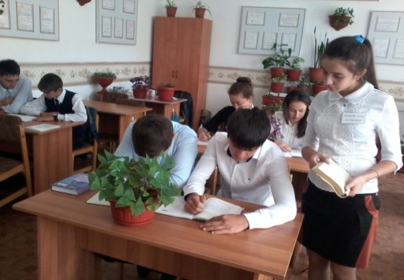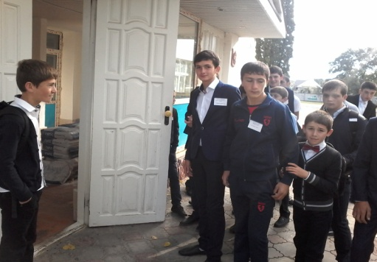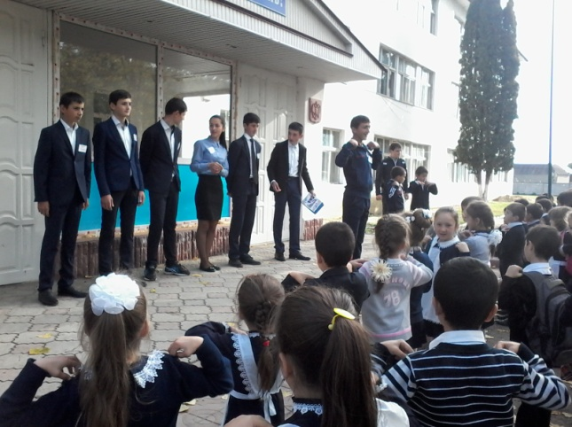День самоуправления в школе это довольно ответственное мероприятие. Утро 5 октября в нашей школе было не совсем обычным. У входа в школу учащихся и педагогов не встречают, как обычно,  дежурные учителя. На их постах сегодня только ученики, в школе день самоуправления. К этому дню долго и терпеливо готовилась вся школа.

В тесном сотрудничестве с педагогами трудились 8 дублеров учителей средних и старших классов. Вместе они составляли планы-конспекты уроков, которые будут проводить дублеры. Им предстоит впервые в жизни попробовать себя в роли учителя.

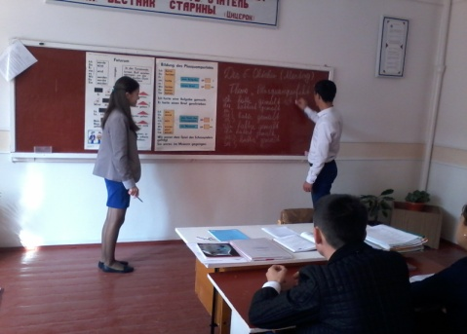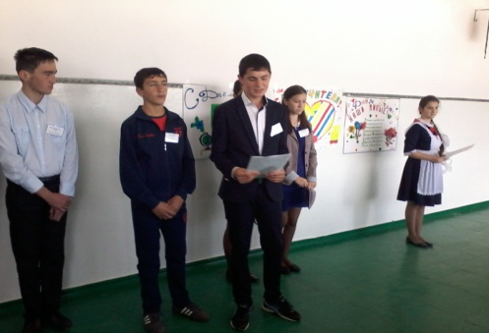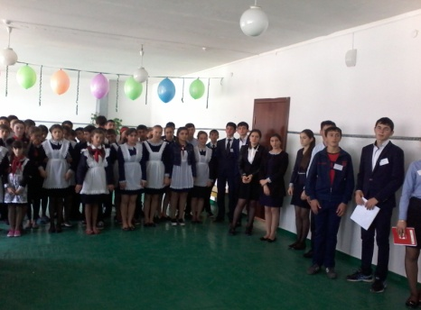

Утверждала поурочные планы «администрация» школы в лице директора-дублера  и его заместителей -дублера. В 8:45 прозвенел звонок на торжественную линейку.

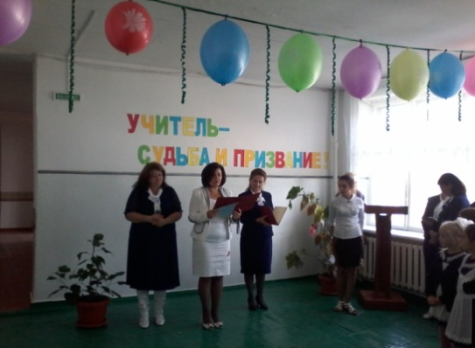

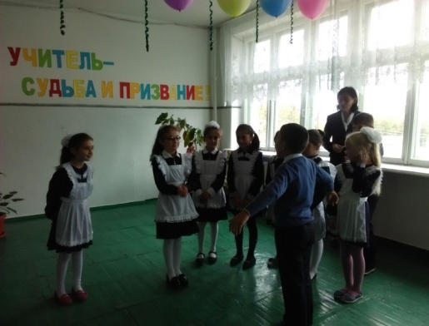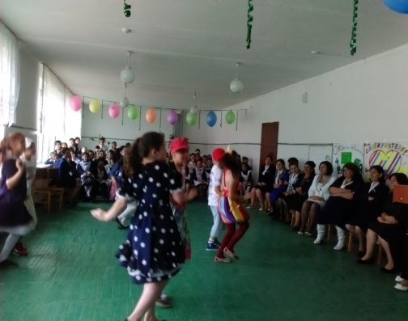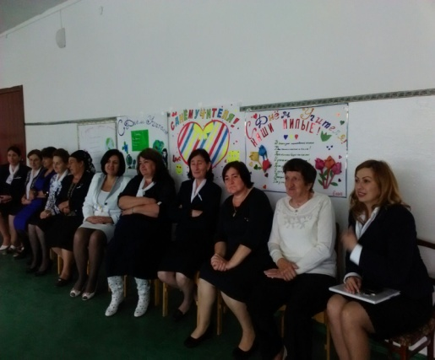Директор школы Асланова М.Д. познакомила  с приказом о проведении Дня самоуправления, представила новых директора-дублера Куготову А.Т.(11 кл.), зам. директора по УВР-дублера Зекорееву А.З. - (11 кл.), зам. директора по ВР-дублера  Куготова А.Т. - (9 кл..),  учителей и классных руководителей.

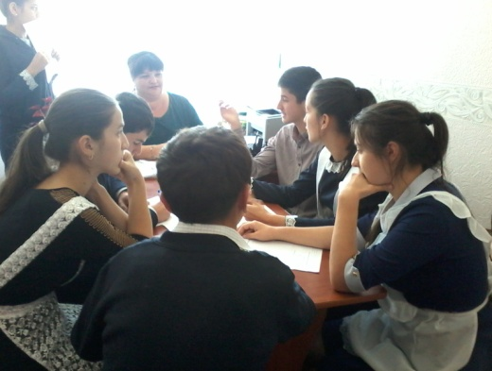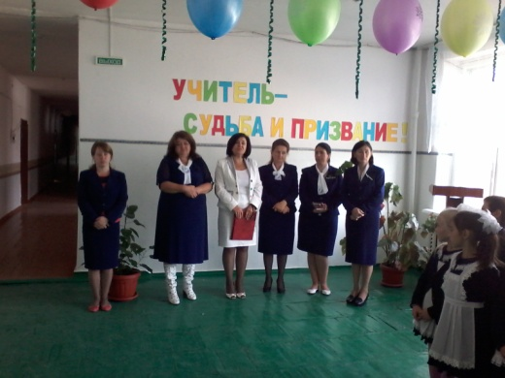

Благодаря тщательной подготовке, поддержке учителей и учащихся команде дублеров удалось провести свои уроки только на «хорошо» и «отлично». Старшеклассникам очень понравился этот день.

Закончился день  Дублера педсоветом,  на котором присутствовали все  учителя-дублеры.

Они  поделились впечатлениями, обсудили возникшие трудности, предложили разнообразные способы выхода  из проблемных ситуаций. Все дублеры  остались довольны.

13 октября 2005 года в городе Нальчик произошли трагические события, в результате которых погибли мирные жители и сотрудники правоохранительных органов.

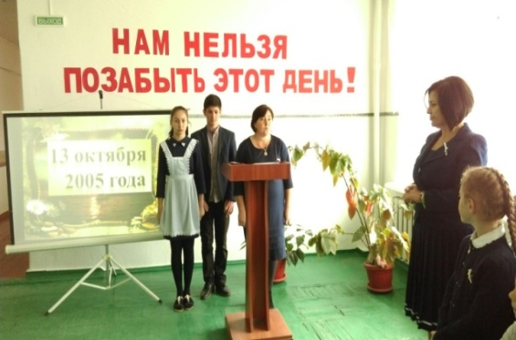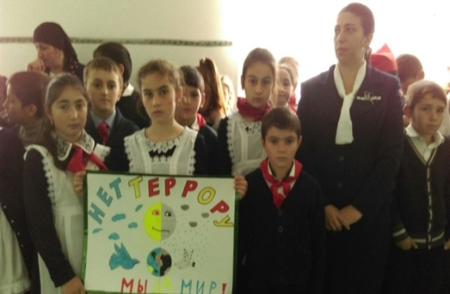

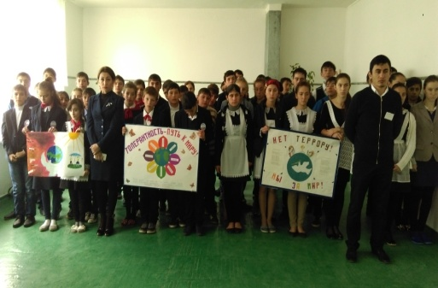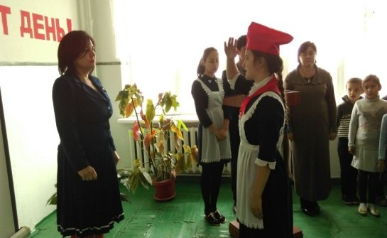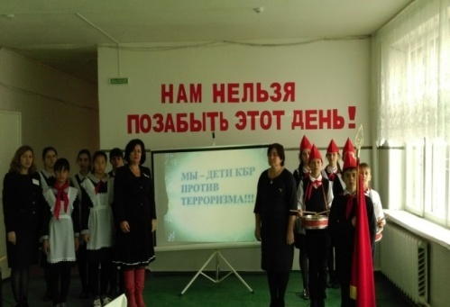 В нашей школе были проведены  мероприятия, посвященные  10-годовщине  трагических событий, произошедших  в  г.Нальчик 13-14  октября 2005 года. Была проведена линейка, сопровожденная минутой молчания.

Также, во   всех  классах  классными  руководителями  были проведены  классные  часы, посвященные  памяти жертвам, погибшим  в  терактах: «Терроризм-угроза обществу», «Мы  против  террора», «13 октября…Что это  было», «Это не должно повториться», «Толерантность — путь к миру».

С 1 октября по 30 октября 2015 года в школе проводится месячник «Религия и толерантность». В рамках месячника в школе прошли классные часы: «Я и толерантность» - 2 кл., (КР Шериева С.Х.), «Толерантность» - 3 кл., ( КРКармова А.М.), «Урок толерантности» - 4 кл., (КРАпикова М.С.,), «Учимся быть терпимыми» - 5 кл., (КР Маржохова А.А..) «Воспитание толерантности» - 6 кл., (КР Дзамихов М.Х..), «Учимся бытьтерпимыми» -7 кл., ( КР Губжокова Р.Ю..), «Религия и толерантность» - 11кл., (КР Кашежева Р.М.), «Толерантность – путь к миру» - 10кл (Багов К.М..), линейка памяти,посвященная трогическим событиям в г. Нальчик «Нельзя забывать об этом…»

В рамках этого месячника было проведено анкетирование учащихся 9-11 классов с целью выявления уровня толерантности и этнического самосознания. Эта анкета позволила не только узнать измеряемое в баллах мнение учащегося о толерантности и этническом самосознании, но и дала возможность самому ребенку размышлять над многими проблемами.

Все дети хорошо понимают значение толерантности в нашей жизни, они бурно обсуждают эту глобальную проблему, и что каждый человек должен уважать культуру и язык других народов.

Проведены индивидуальные беседы с семьями учащихся, требующими повышенного педагогического внимания в целях защиты их прав. Родители отметили, что они довольны работой школы, что педагоги относятся к детям с большим терпением, права детей в школе не ущемляются.

13 октября прошли единые классные часы по темам: «Нальчик 13 октября» - «Терроризм-угроза обществу» «13 октября- День памяти» «Терроризм. Его истоки и последствия» «Мы против террора»

Псори дыщыгъуазэщ жэпуэгъуэм и 5-р Егъэджак1уэ лъап1эхэм я махуэу зэрыщытыр. Къэбэрдей-Балъкъэрым и къалащхьэ Налшык дэт ГКЗ-м, адыгэбзэмрэ адыгэ литературэмрэ езыгъаджэ егъэджак1уэхэм я пшыхь щы1ащ. Пшыхьыр къызэригъэпэщат Хьэт1охъущокъуэ Къазий и ц1эр зезыхьэ  Адыгэбзэ Хасэм и унафэщ1 Табыщ Мурат. Абы зыкърагъэхьэл1ахэт министерствэхэм, департаментхэм я лэжьак1уэхэм, жылагъуэ зэгухьэныгъэхэм я унафэщ1хэр, Къэрэшей-Шэрджэс, Адыгей республикэм къик1а хьэщ1эхэр, ди республикэм и егъэджак1уэхэр.

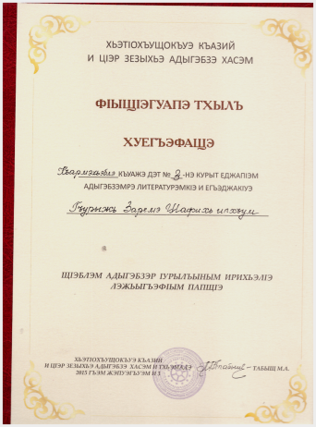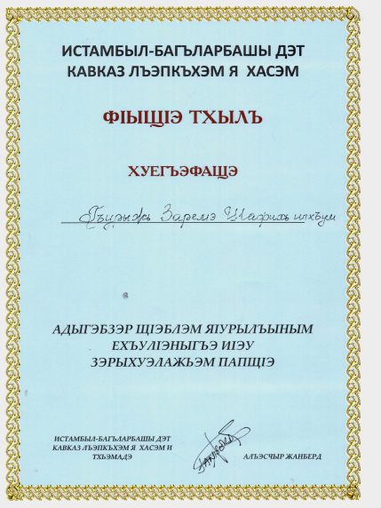

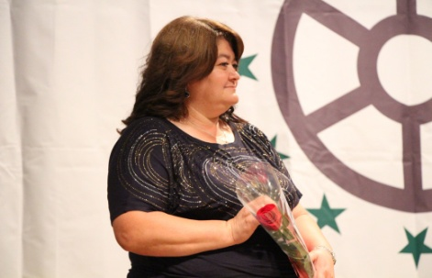

Ахэм псоми псалъэ дахэ куэдк1э зыхуагъэзащ егъэджак1уэхэм ик1и Адыгэбзэ Хасэм ята Ф1ыщ1эгуапэ тхылъым нэмыщ1 езыхэми къабгъэдэк1ыу щ1ыхь тхылъхэр, саугъэтхэр, удз гъэгъахэр иратащ. Ди куейм хыхьэ Къармэхьэблэ къуажэм дэт еджап1э №3-м и унафэщ1 Аслъэн Майе ф1ыщ1эгуапэ тхылъ къыхуигъэфэщащ Адыгэбзэ Хасэм. А еджап1э дыдэм адыгэбзэмрэ литературэмк1э щезыгъаджэ Гъурыжь Заремэ къратащ. Ф1ыщ1эгуапэ тхылъ, Адыгэбзэ Хасэм къыбгъэдэк1ыу. Истамбыл-Багъларбашы дэт кавказ лъэпкъхэм я хасэм и тхьэмадэ Алъэсчыр Жанберд къыбгъэдэк1ыуи Ф1ыщ1э тхылъ, саугъэт лъап1э щ1ыгъуу къратащ.

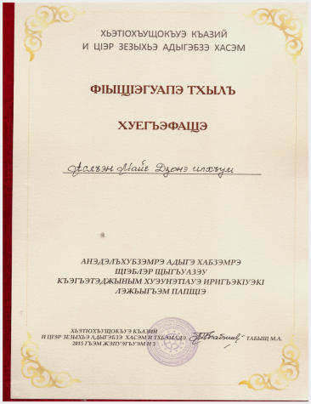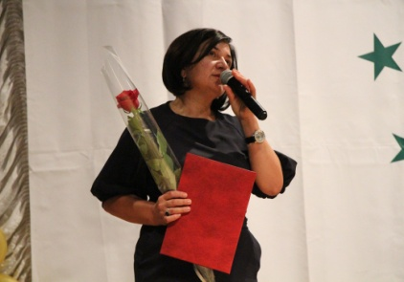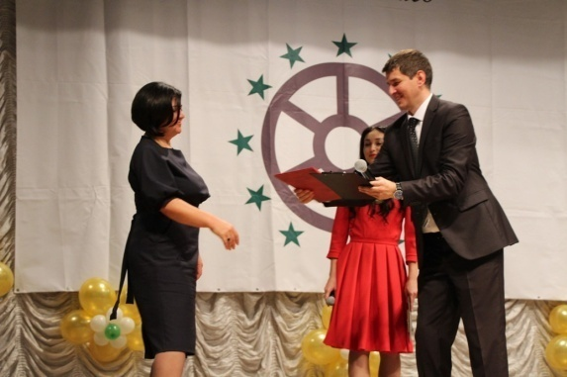

Ар дэ гуапэ лей тщыхъуащ. Егъэджак1уэхэр ягъэлъэп1эну зыкърагъэхьэл1ащ ди артистхэми. Абыхэм яхэтащ КъШР-м и «Ашэмэз» ныбжьыщ1э къэфак1уэ гупыр. Пшыхьыр икъук1э купщ1аф1эт ик1и гукъинэж тщыхъуащ щ1эса псоми.

Ф1ыщ1э ин хуэтщ1ыну дыхуейт Хьэт1охъущокъуэ Къазий и ц1эр зезыхьэ Адыгэбзэ Хасэм, абы и унафэщ1 Табыщым. Адыгэбзэ хасэм и ныбжьыр илъэсищ хъууэ аращ. А зэман мащ1эм къриубыдэу абыхэм щ1ыхь зыпылъ, мыхьэнэ куэд зи1э 1уэхугъуэхэр ящ1ащ, я лэжьыгъэр хуэунэт1ащ адыгэбзэр хъумэным, ди щ1алэгъуалэм иджыпсту т1эк1у 1эщ1ыб ящ1ауэ щытыр. Алыхьым иригъэф1ак1уэхэ, ди бзэр, ди адыгэ хабзэр ину ягъэлъап1эхэу, ар зыгъэтэмэмыфын гуп тхьэм ищ1хэ!!!

***Почетной грамотой Парламента КБР***

***награждена учитель истории и обществознания***

***Куготова Фатима Абубекировна***

***за существенный вклад и высокие достижения в области образования.***

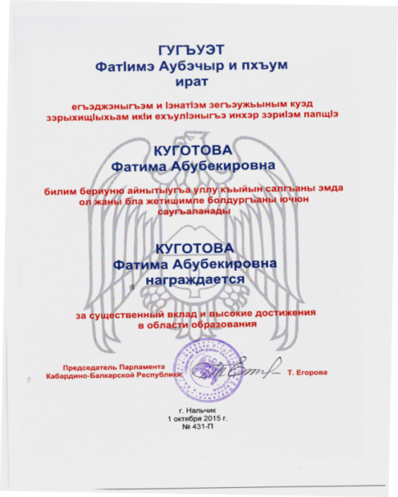

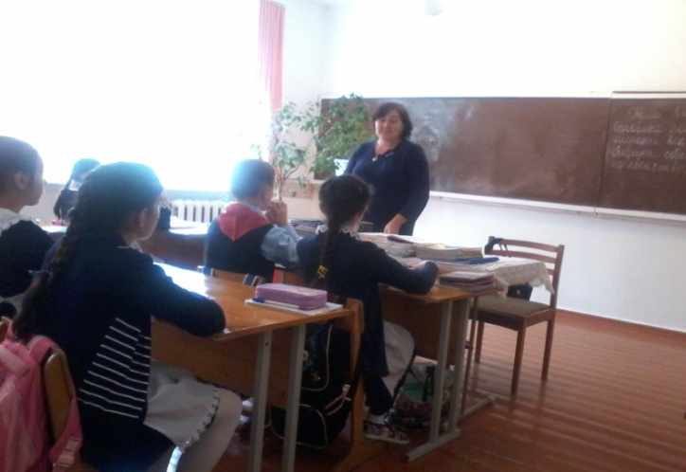

*Вы нас многому сумели научить*

*Главное – искусству честно жить  
 И себя как личность уважать!  
 Вас поздравить мы хотим, и пожелать:*

*Много воспитать учеников,  
 Настоящих дела знатоков.  
 Но и о себе не забывать,  
 И родных заботой окружать.*

*Много лет желаем вам прожить  
 И добра ещё немало сотворить!*

Сотрудники отдела по делам несовершеннолетних провели встречу с учащимися школы

Такие профилактические беседы о вреде употребления алкоголя, наркотиков и психотропных веществ полицейские проводят регулярно.

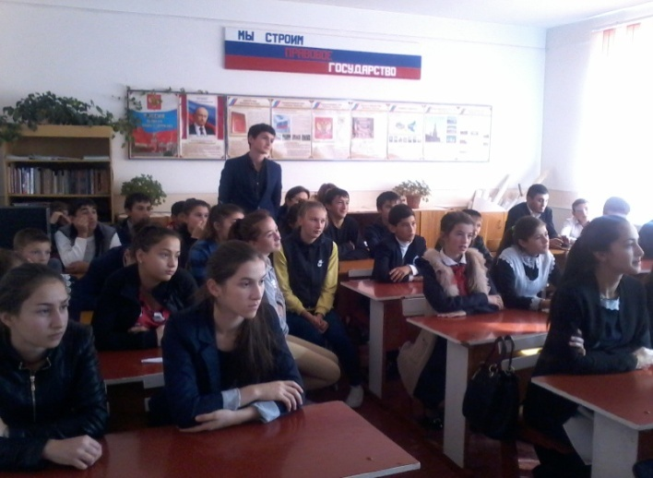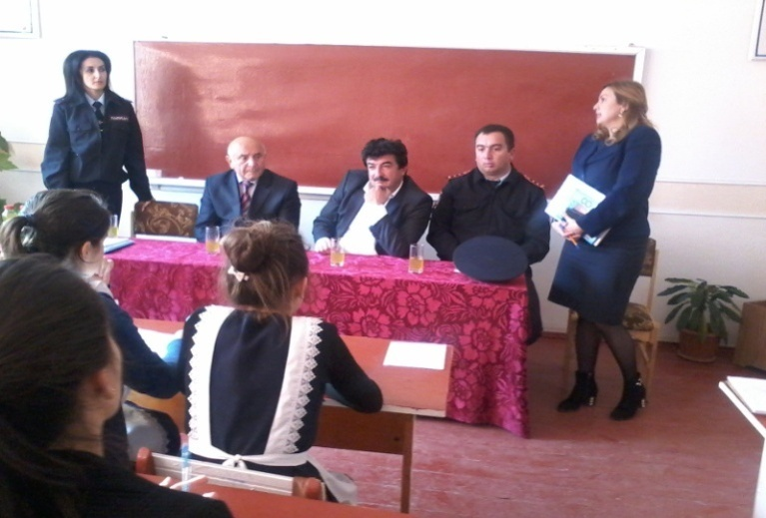

Сотрудник полиции разъясняла школьникам последствия уголовной и административной ответственности за совершение преступлений и правонарушений.

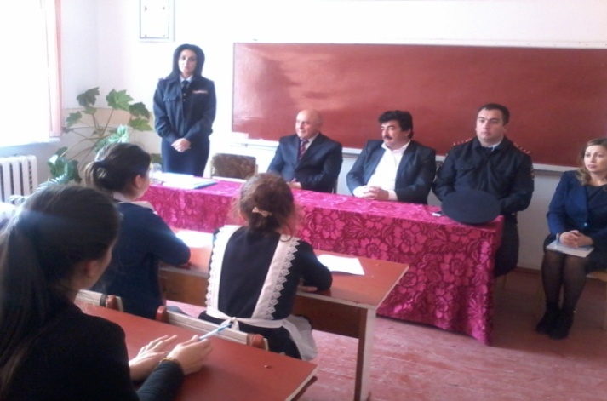         В ходе встреч подростки задавали вопросы по конкретным случаям, и сотрудник полиции, отвечая на данные вопросы, рассказывала, как избежать неприятностей и не стать жертвой преступления.

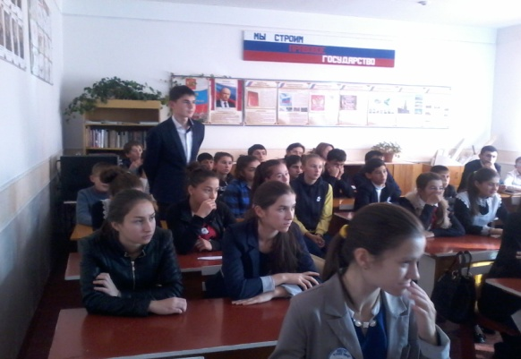

Такиеи встречи проводились во всех школах района в целях формирования у подростков правового сознания и профилактики асоциального поведения.

         По окончании встречи ученики поблагодарили гостей из полиции за содержательную беседу.

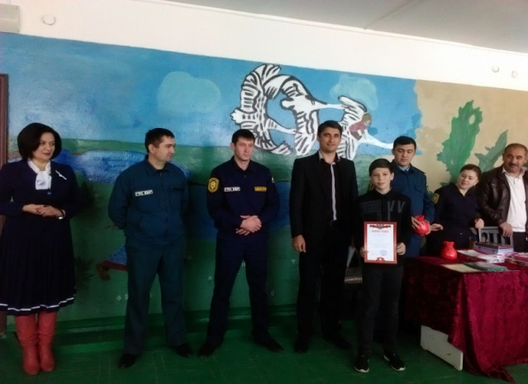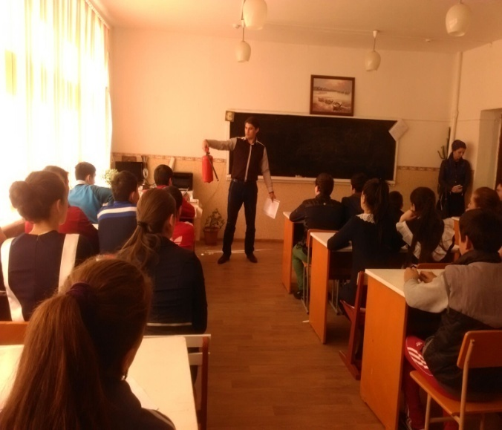

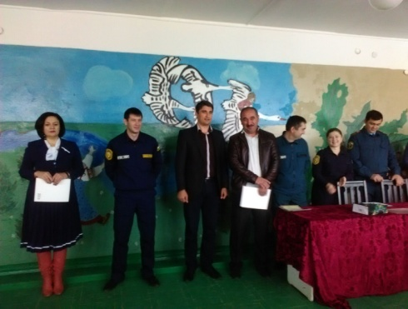

29 октября по плану основных мероприятий ГПС КБР на 2015 год в МКОУ "СОШ №3 " с.п.Каменномостское прошло пожарно - профилактическое учение. Проведены беседы с учащимися 1-11 классов о мерах пожарной безопасности в осенний период. Проведены конкурс рисунков в 1-8 классах , «Осторожно, огонь!» и конкурс сочинений в 5-11 классах «Пожарный-профессия героическая» Проведены инструктажи с коллективом школы.

Учения начали с учебно-тренировочной эвакуации детей и работников школы из здания по пожарной тревоге. Пожарные из пожарно- спасательной автомашины демонстрировали свое вооружение - дымососы, генераторы тока, гидравлические насосы и домкраты и другие единицы вооружения. Рассказали о характеристиках пожарных машин находящихся у них в использовании.

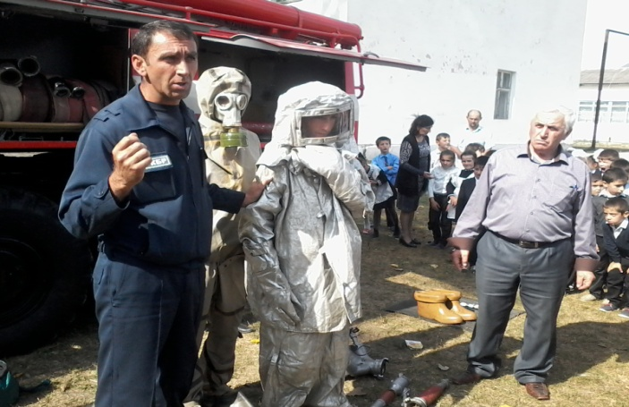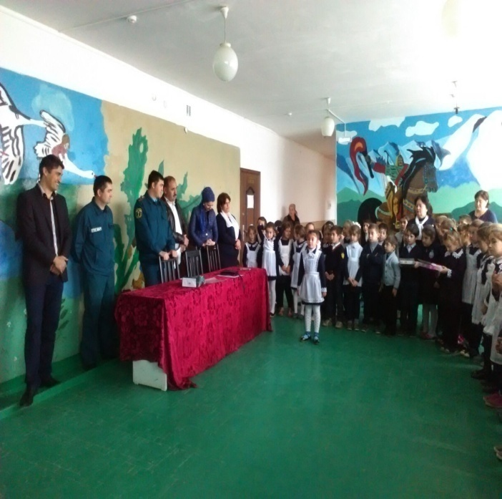

После демонстрации пожарной техники и пожаротушения во дворе школы провели спортивные и интеллектуальные игры. После подведения итогов этих игр наградили победителей грамотами и подарками, а администрацию школы поблагодарил за хорошую организацию и проведения учения.

*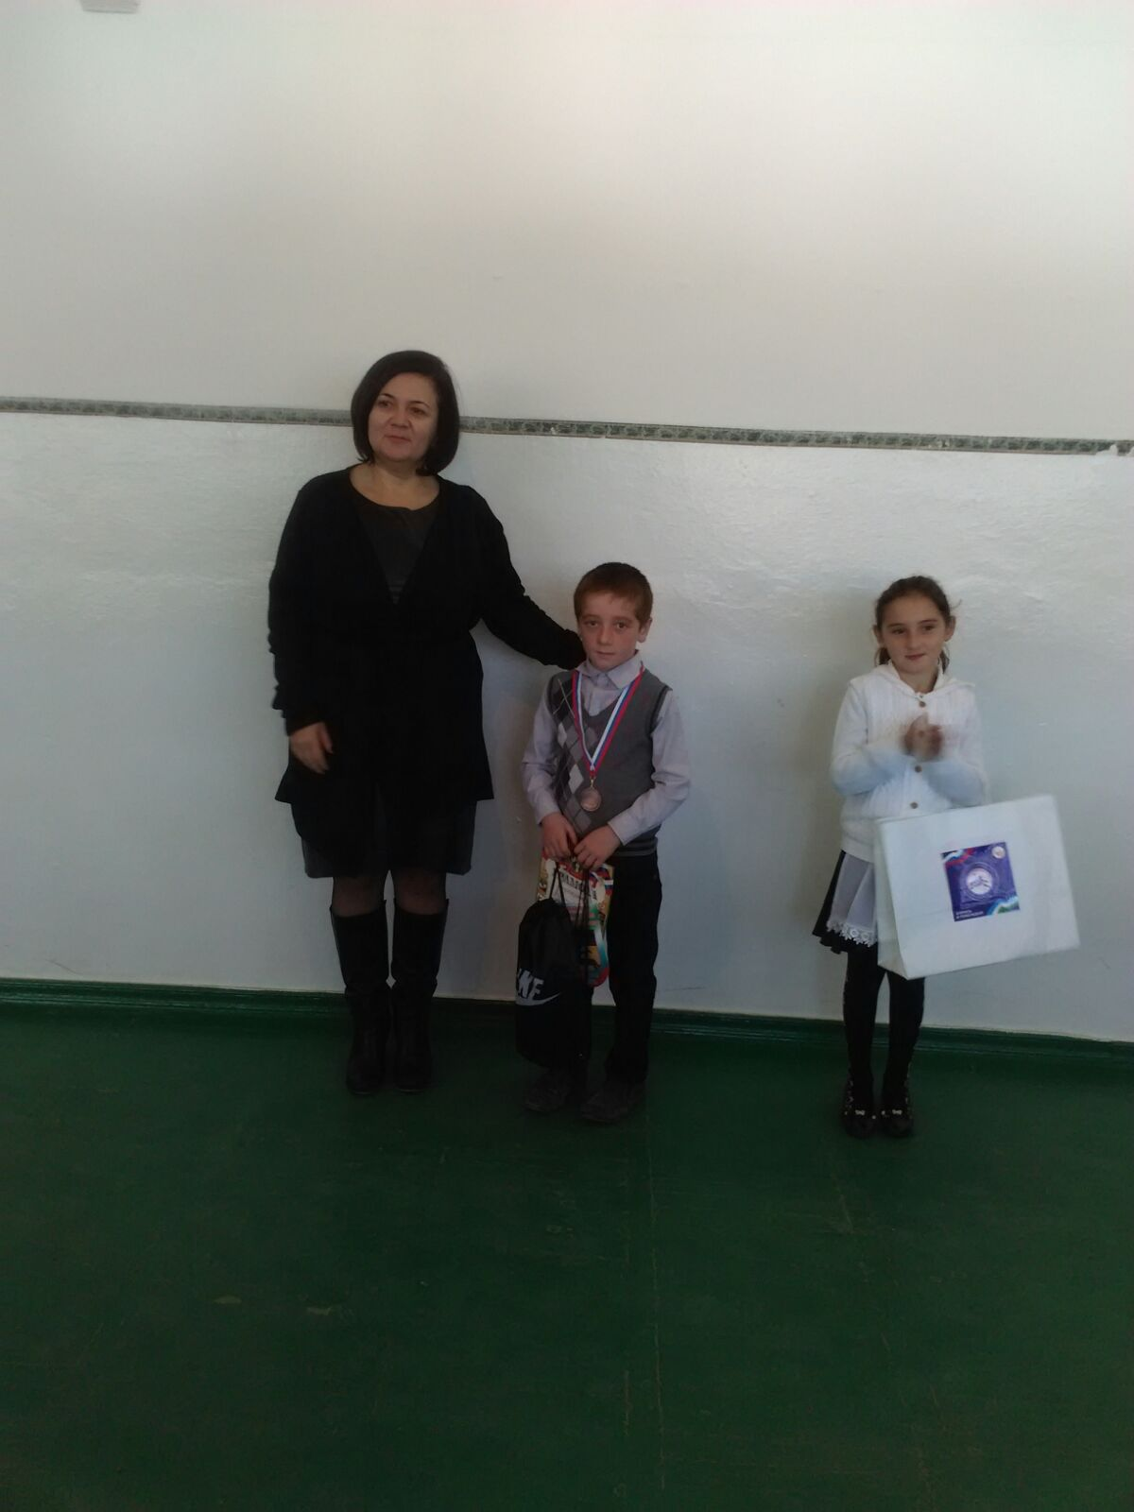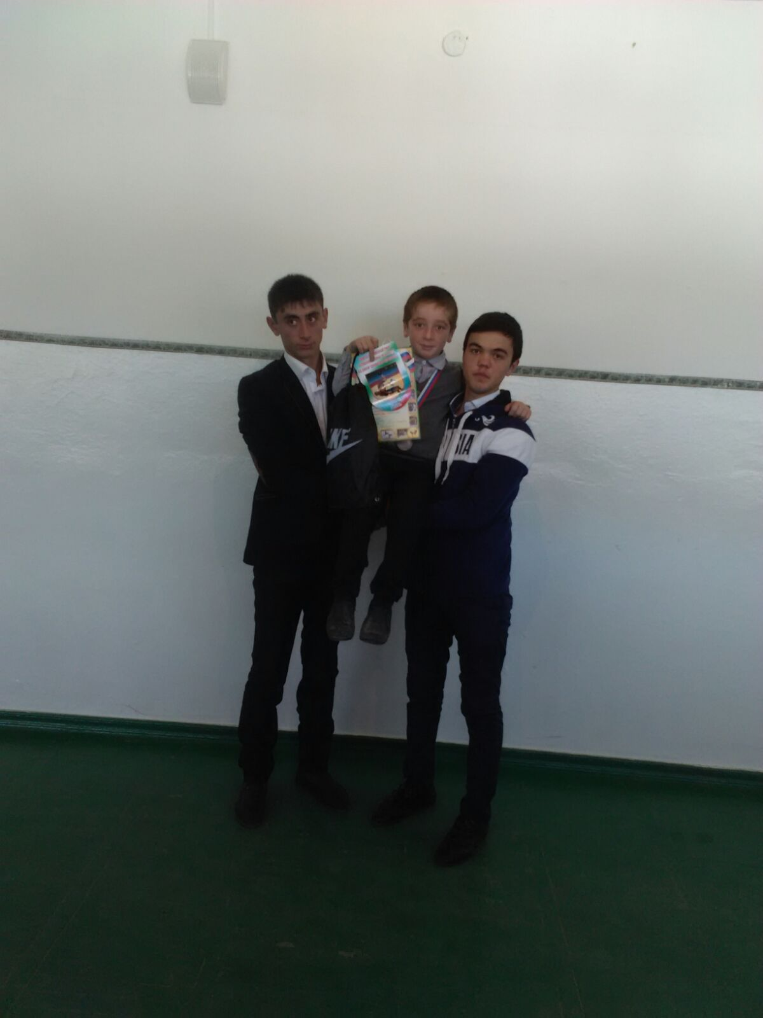*

***Ученик 3-го класса***

***Шерметов Руслан Хасенович***

***занял III место***

***на Республиканском турнире***

***по греко – римской борьбе***

***в весовой категории 20-25 кг.***

***С чем мы его и поздравляем!***

***Молодец …! Продолжай дальше свой красивый путь!***

***Желаем тебе удачи!***

30 и 31 октября 2015 года в школе состоялся праздник «Осенний бал". Там принимали участие учащиеся 2-11 классов, ведущими которого были Мусов Хасан (ученик 10-го кл.) и Кашежева Карина (ученица 10-го класса).

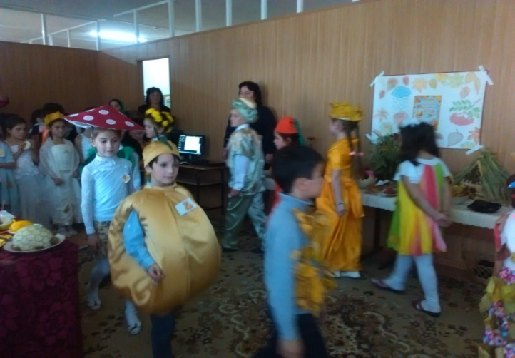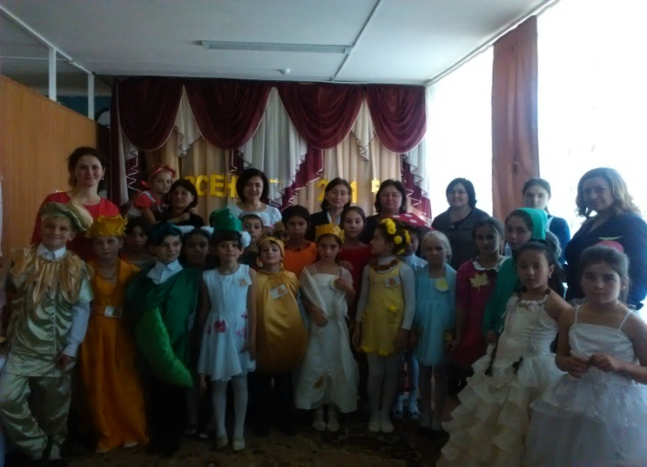

Все классы представили свои команды, между которыми состоялось состязание в ловкости, находчивости, артистичности и чувстве юмора.

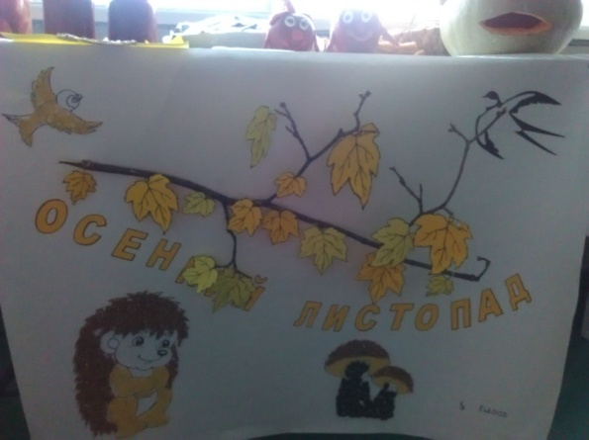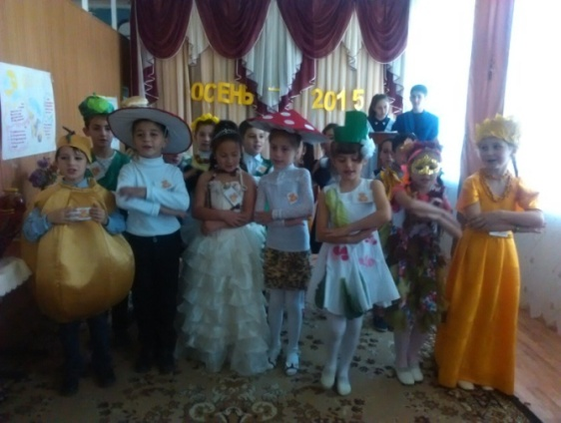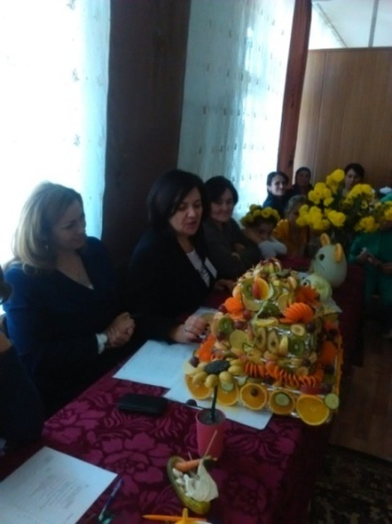Началася праздник с конкурса «визитная карточка», где каждый класс придумал своё оригинальное название , эмблему и девиз. После был конкурс "Осенние причуды". Все класса придумали интересные варианты осенних нарядов.

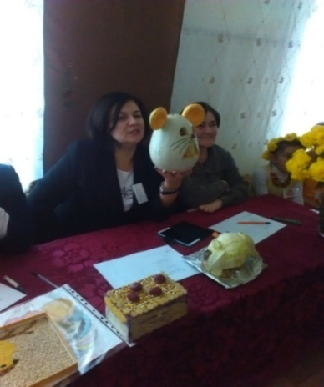

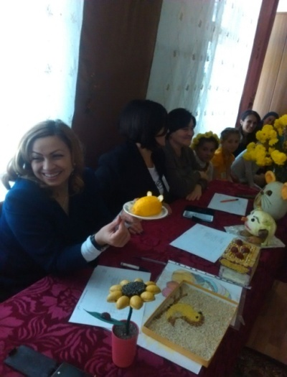

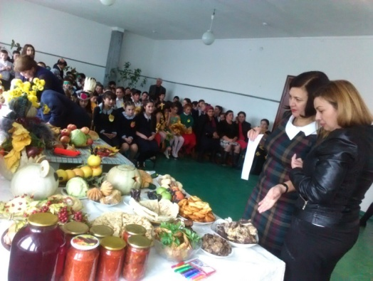

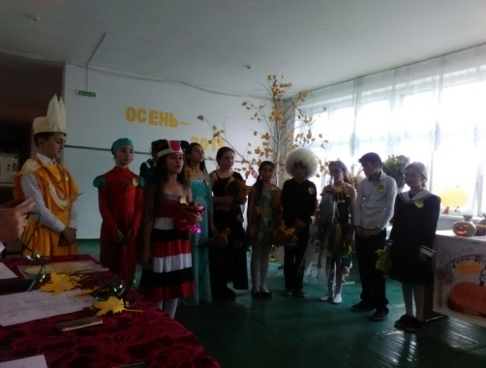

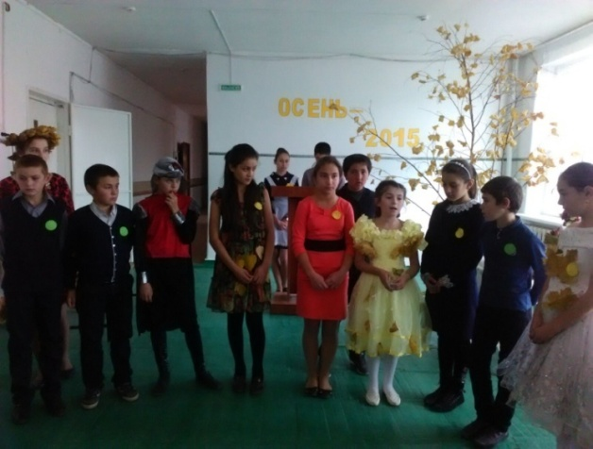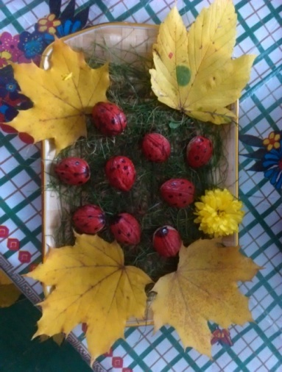

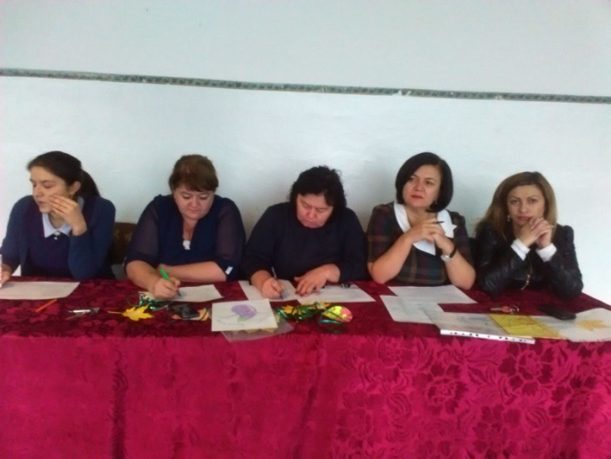

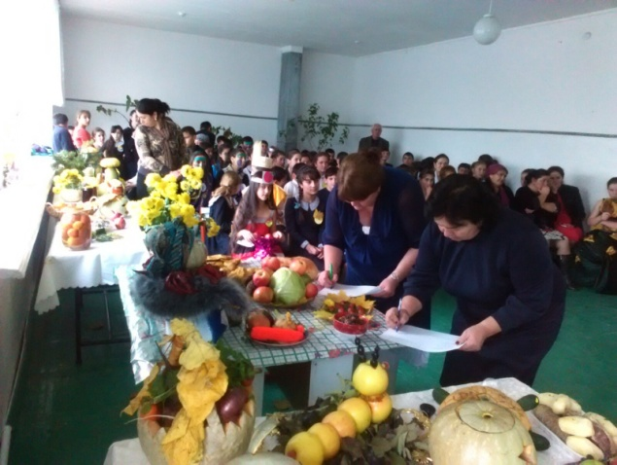

Состоялся конкурс "Осенняя выставка", где жюри дегустировало то, что приготовили участники. Все было сделано очень креативно и вкусно. Был также ещё театральный номер , где ученики проявили свои артистические способности. Сценки были очень смешными, зрители радовались.

По итогам конкурсов среди учащихся 5-8 классов занял III место 8-й класс, 7-й класс - II место. И победителем оказался 5-й класс. Среди 1-4 классов 1-е место занял 2 класс, 2-е место 3 класс и 3-е место занял 4-й класс.

Праздник осени был очень интересным, весёлым. Присутствующие, включая участников и зрителей остались довольны, и ушли с хорошим настроением.

***Редакционная коллегия:***

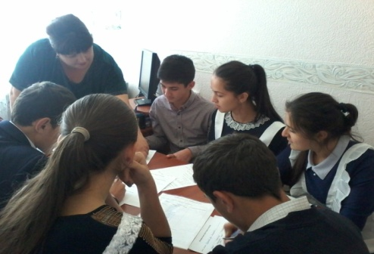

**Руководитель газеты: Ворокова А. А. , зам. директора по ВР**

**Гл.редактора: Абукова Арина, ученица 11кл.**

**Зам.гл. редактора: Абукова Марина, ученица 10 кл.**

**Корректоры: Кашежева Элина , ученица 8 кл.**

**Мусов Хасан, ученик 10 кл.**

**Кугтова Оксана, ученица 11 кл.**

**Корреспонденты: Абидова Лиана, ученица 11кл.**

**Зекореева Алена, ученица 11 кл.**

**Кашежева Карина, ученица 10 кл.**

**Фотокорреспондент: Мурзаканов Астемир, ученик 11 кл.**

***Адрес редакции: 361712 , КБР, Зольский р-н,***

***МКОУ «СОШ №3» с.п. Каменномостское.***

DD01009_